一、說明會地點：莊敬國小三樓研討室

二、交通方式
桃園市莊敬國小地址：桃園市桃園區莊一街107號
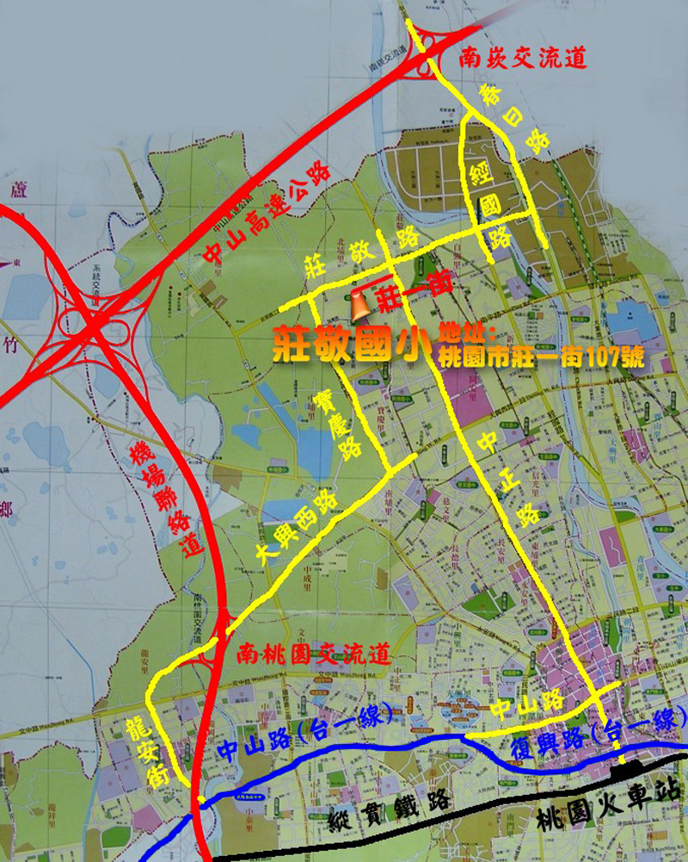

- 自行開車：
- 南崁交流道-春日路-右轉經國路-右轉莊敬路-左轉中正路-右轉莊一街
- 南桃園交流道-大興西路-左轉寶慶路-右轉莊敬路-右轉敬三街-左轉莊一街
- 大眾運輸：
- 桃園火車站：搭乘117「桃園-寶慶路」、151.152「桃園-同安街」、GR「桃園航空城捷運線先導公車」至莊敬路口站
- 高鐵桃園站：搭乘桃園客運707「桃園-桃園棒球場」至莊敬路口站
- 公車客運：桃園客運9005「桃園-台北101」至莊敬路口站

三、停車注意事項
本校停車場地有限，請盡量共乘與會，若車位已滿，請自行停放莊一街路邊停車格(20元/hr，按時計費)，或學校週邊莊一街Times停車場(40元/hr,一天最多100元)及沃瑪停車場(20元/hr，一天最多50元)停車。
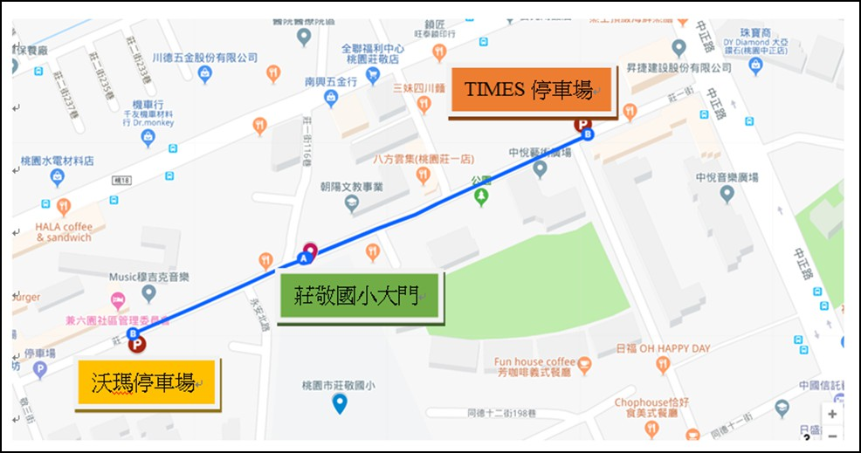

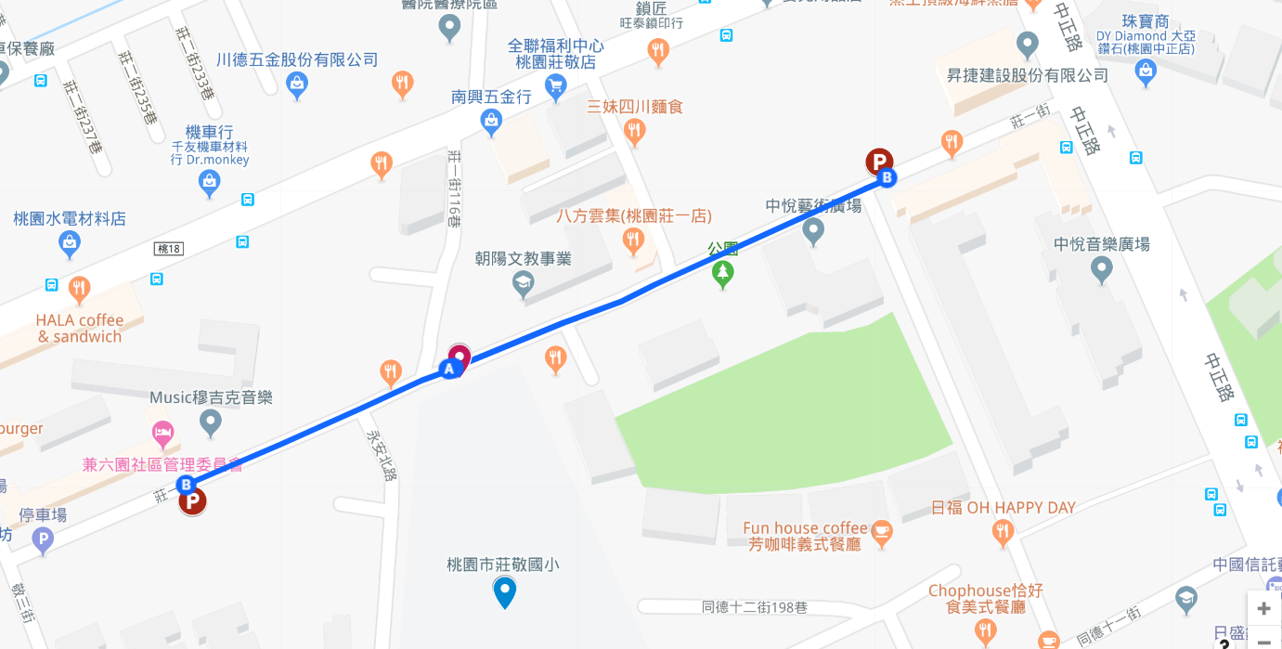
莊敬國小大門
TIMES停車場
莊敬國小大門
TIMES停車場
莊敬國小大門
TIMES停車場
莊敬國小大門
TIMES停車場
沃瑪停車場
沃瑪停車場
TIMES停車場

沃瑪停車場

